- Gustaw Herling-Grudziński urodził się w rodzinie:
- zgermanizowanych Polaków
- polskiej
- żydowskiej
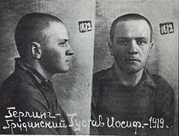
- spolonizowanych żydów

- Ukazane zdjęcie Grudzińskiego wykonane zostało przez:
- SS
- NKWD
- AK
- MBP

- Młody Gustaw studiował:
- filologię polską na Uniwersytecie Jagiellońskim
- rolnictwo na Uniwersytecie Warszawskim
- filologię polską na Uniwersytecie Warszawskim
- prawo na Uniwersytecie Jagiellońskim

- W czasie studiów autor:
- pracował dorywczo m.in. roznosząc gazety
- pracował w kancelarii adwokackiej
- pisał do czasopism „Strzała”, „Ateneum” oraz „Pro Arte et Studio”
- pisał do czasopism „Pion”, „Ateneum”, „Nowy Wyraz” oraz redagował tygodnik „Orka na Ugorze”

- Niedługo po wybuchu wojny Grudziński:
- wstąpił do Uderzeniowych Batalionów Kadrowych
- został jednym z założycieli Uderzeniowych Batalionów Kadrowych
- wstąpił do Polskiej Ludowej Akcji Niepodległościowej
- został jednym z założycieli Polskiej Ludowej Akcji Niepodległościowej

- Pisarz został zwolniony z obozu w Jercewie:
- po zakończeniu II wojny światowej
- w wyniku głodówki protestacyjnej z obawy władz obozu przed jego przedwczesnym zgonem
- w wyniku głodówki protestacyjnej na mocy wchodzącego właśnie w życie układu Sikorski-Majski
- w wyniku głodówki protestacyjnej na mocy obowiązującego już od niemal pół roku układu Sikorski-Majski

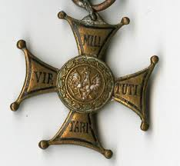
- Ukazane na grafice obok odznaczenie wojenne zostało
nadane Grudzińskiemu w nagrodę za:
- udział w bitwie pod Monte Cassino
- udział w bitwie o Ankonę
- udział w postaniu warszawskim
- całokształt działań w czasie II wojny światowej

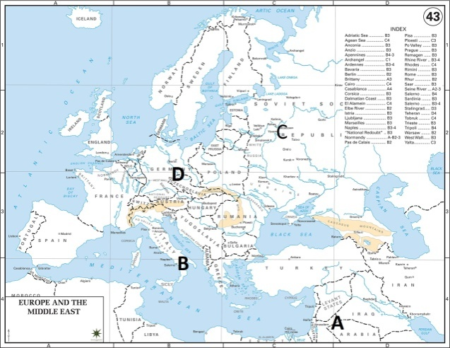
- Obszar, w którym w grudniu 1943 roku przebywał
Herling-Grudziński prawidłowo wskazuje litera
- A
- B
- C
- D

- Od 1947 roku Gustaw Herling-Grudziński:
- współtworzył wydawany w Londynie a następnie w Paryżu miesięcznik „Kultura”
- współtworzył wydawany w Londynie a następnie w Rzymie miesięcznik „Nowy Wyraz”
- współtworzył wydawany w Rzymie a następnie w Paryżu miesięcznik „Kultura”
- współtworzył wydawany w Rzymie miesięcznik a następnie w Paryżu „Nowy Wyraz”

- W 1946 roku Grudziński przystąpił do:
- Polskiej Zjednoczonej Partii Robotniczej
- Polskiej Partii Socjalistycznej
- Zjednoczonego Stronnictwa Ludowego
- Stronnictwa Demokratycznego

- Żona Pisarza Krystyna:
- zmarła w czasie II wojny światowej
- zmarła w 2004 r. w Neapolu
- zamarła w 1967 r. w Paryżu
- popełniła samobójstwo w 1952 r.

- Nie prawdą jest, iż autor:
- współpracował z Komitetem Obrony Robotników
- działał w Ruchu Stu
- należał do Polskiej Zjednoczonej Partii Robotniczej
- należał do Polskiej Partii Socjalistycznej

- Herling Grudziński pracował dla Radia Wolna Europa
- przez 4 lata
- przez 8 lat
- przez 15 lat
- nigdy nie pracował dla tej rozgłośni

- Twórczość pisarza została rozpowszechniona w Polsce:
- po 1945 roku
- po 1969 roku
- po 1989 roku
- po 2000 roku

- Wskaż, której z wymienionych nagród nie otrzymał Herling-Grudziński
- Nagrody Fundacji im. Kościelskich
- Literackiej Nagrody Nike
- Nagrody Polskiego PEN Clubu im. Jana Parandowskiego
- Orderu Virtuti Militari

- Pan Gustaw Zmarł:
- 4 lipca 2000 roku
- 3 lipca 2000 roku
- 4 lipca 2003 roku
- 3 lipca 2003 roku

- Książki z cyklu „Dziennik Pisany Nocą”, to:
- opowiadania
- dzienniki
- dramaty
- zbiory opowiadań

- Książką, którą Grudziński otrzymał w czasie pobytu w łagrze i o lekturze której opowiada w „Innym Świecie”, była książka Fiodora Dostojewskiego:
- „Zbrodnia i Kara”
- „Wspomnienia z domu umarłych”
- „Notatki z Podziemi”
- „Biesy”

- „Najkrótszy przewodnik po sobie samym” to:
- biografia
- powieść
- traktat filozoficzny
- zbiór opowiadań

- W „Wędrowcu cmentarnym” pisarz porusza temat:
- prześladowań dokonywanych przez władzę komunistyczne po 1945 roku
- zbrodni nazistowskich
- jednej z masakr w czasie wojny w Bośni
- zamachu na World Trade Center

- Narrator w „Innym świecie”:
- jest jednym ze strażników obozowych
- jest osobą czytającą wspomnienia katorżnika
- jest tożsamy z bohaterem przebywającym w obozie
- jest niemożliwy do zidentyfikowania

- Lebbroso (jeden z bohaterów opowiadania „Wieża”):
- jest chory na trąd
- jest nauczycielem
- stara się uciec przed śmiercią
- jest budowniczym wieży

- Wieżę Strachu w opowiadaniu „Wieża” odrestaurowano, by mógł w niej zamieszkać trędowaty, około:
- 1682 roku
- 1782 roku
- 1882 roku
- 1982 roku

- Wskaż zdanie fałszywe.
Siostra Pier Bernardo Guasco.
- mieszkała w raz z nim w wieży
- zostawiła mu krzyżyk ze wstążką
- zmarła przed swym bratem
- przyczyniła się do śmierci Miracolo

- Opowieść o ostatnich latach życia mieszkańca wieży w Aoście próbował napisać:
- podmiot liryczny „Wieży”
- stary oficer
- emerytowany nauczyciel
- lekarz

- Zawodowi przestępcy, recydywiści nazywani są przez podmiot liryczny „Innego świata”
- urukami
- urkami
- lesorubami
- krzykaczami

- Opisana przez Grudzińskiego choroba nękająca więźniów obozowych, tzw. „kurza ślepota” objawiała się:
- całkowitą utratą wzroku
- krótkowzrocznością
- zmianą kształtu oczu
- utratą wzorku po zapadnięciu zmierzchu

- „Wychodnojdień” jest traktowany przez mieszkańców obozu z „Innego świata”
- jako największa kara
- zdrada pozostałych współwięźniów
- największe święto
- ostatni etap przed śmiercią więźnia

- Znajomy Gustawa, który w czasach obozowych zdradził czterech współwięźniów, by uratować własne życie, prosi go w Rzymie, by ten:
- pomógł mu upamiętnić towarzyszy
- przebaczył mu
- okazał wobec niego zrozumienie
- nie wyjawiał nikomu prawdy

- Ostatnim, nieukończonym opowiadaniem Gustawa Herlinga Grudzińskiego jest:
- „Dziennik Pisany nocą IV”
- „Wieża”
- „Wędrowiec cmentarny”
- „Wiek biblijny i śmierć”

